PRESSEMITTEILUNG

Berlin / Hamburg / Osnabrück / Ulm / Düsseldorf, 20. März 2013

Thermo King Händler laden zum „Tag der Logistik“ ein:
Transportkälte, Ressourcenschonung und Pharmalogistik im Fokus

Die autorisierten deutschen Thermo King-Händler nutzen den bundesweiten „Tag der Logistik“ am 18. April 2013, um ihr Servicenetz und ihre Transportkälte-Dienstleistungen zu präsentieren. Der süddeutsche Händler tkv Transport-Kälte-Vertrieb bietet eine Green Logistics-Vortragsreihe an. Referenten sprechen zum Carbon Footprint und stellen verschiedene Konzepte zur nachhaltigen City-Logistik vor. Abgerundet wird die Präsentation durch Praxisbeispiele zur Emissionsreduktion mit neuartigen Kühltechnologien. Passend zum Motto „Ressourcenschonung und Nachhaltigkeit“ findet die Fachveranstaltung von 14 bis 17.45 Uhr im Gewächshaus der Neu-Ulmer Gärtnerei Blumen Weimar statt. Der im Nordwesten tätige Thermo King-Händler Große Kracht nimmt den Tag der Logistik zum Anlass, in der Osnabrücker Zentrale über Pharmalogistik zu informieren. Die Referenten aus der Praxis sprechen von 14 bis 17 Uhr über die Qualifizierung von Kühlfahrzeugen sowie über die Überwachung von temperierten Pharmatransporten. Als Besonderheit wird das neuartige Konzept einer „integrierten Temperatur- und Sicherheitsüberwachung“ vorgestellt. Die Thermo King Berlin beteiligt sich am Logistiktag bei Dachser in Magdeburg und präsentiert ihre Services im Rahmen einer Führung ab 11.45 Uhr. Zu den genannten Themenschwerpunkten können sich Interessenten auch über den Tag der Logistik hinaus beim Thermo King-Händlernetz informieren. Zum bundesweiten Servicenetz mit 70 Standorten gehören die autorisierten Händler tkv Transport-Kälte-Vertrieb GmbH (Ulm), EURAM GmbH (Haan bei Düsseldorf), Josef Große Kracht GmbH & Co. KG (Osnabrück), Transportkühlung Thermo King GmbH (Hamburg) und Thermo King Berlin Transportkälte GmbH.

Das Thema Emissionsreduktion und Ressourcenschonung steht bei den Thermo King-Händlern bereits im Vorfeld des bundesweiten Logistiktages im Mittelpunkt. So stellte EURAM bereits Ende März im Rahmen einer Infowoche an den Standorten Frankfurt und Willich die neue Kühlmaschine „SLXe 300 Whisper“ vor. Ausgestattet mit einem Geräuschkit und einem neuen zweipoligen Elektromotor arbeitet das Aggregat nicht nur leiser, sondern auch mit reduziertem Kraftstoffverbrauch und CO₂-Ausstoss.

Am „Tag der Logistik“ selbst bieten insbesondere die beiden Thermo King-Händler tkv und Große Kracht in ihren Vertriebsgebieten ein umfangreiches Vortragsprogramm:

Die tkv Transport-Kälte-Vertrieb legt den diesjährigen Schwerpunkt auf „grüne“ Logistikkonzepte und hat hierzu verschiedene Referenten aus Wissenschaft und Wirtschaft nach Neu-Ulm eingeladen. Stephan Schwartzkopff, der Vorstand des „Kompetenznetzwerkes nachhaltige Mobilität“ (KoNaMo) spricht über nachhaltige Stadtentwicklung und ihre Auswirkungen auf die urbane Logistik und Mobilität. Im Anschluss referiert Wolfgang Berger vom DFGE-Institut über Carbon Footprint-Berechnungen für den Mittelstand. Dieter Hallerbach, Geschäftsführer Logistik beim Naturkosthändler Bodan schließt die Reihe mit seinem Vortrag über die Reduktion von CO₂-Emissionen in der Transportlogistik ab.

Der Osnabrücker Thermo King-Händler Große Kracht hat zum Pharmalogistik-Fachtag ebenfalls ausgewiesene Fachleute verpflichtet. Christian Specht vom European Institute for Pharma Logistics GmbH (EIPL) referiert zur Fahrzeug-Qualifizierung und Auditierung von Logistikdienstleistern. Günter Steinkamp von Große Kracht hat die Überwachung von temperaturgeführten Transporten zum Thema. Hier knüpft Fabian Schug von der tcs thermo control services GmbH an und stellt das Konzept der „integrierten Temperatur- und Sicherheitsüberwachung“ für High-Value-Transporte vor.

Bildmaterial:

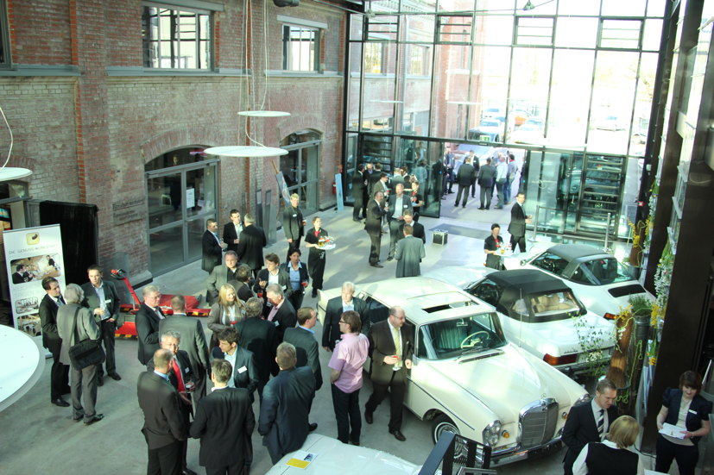

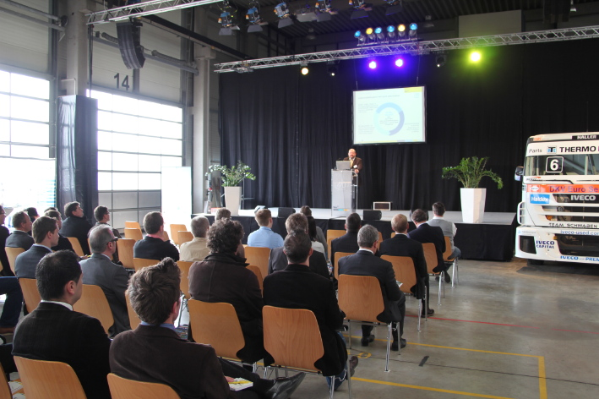

Vorträge und Fachgespräche in lockerer Atmosphäre:
Seminarreihe des Thermo King-Händlers tkv am „Tag der Logistik“

Bildquelle: Bruno Lukas, Press’n’Relations GmbH

Bildmaterial inkl. Bildunterschriften finden Sie auf der Homepage www.press-n-relations.de im Anhang der dort publizierten Meldung (Rubrik „News“).

Ansprechpartner Thermo King Händlernetzwerk:  Josef Große Kracht GmbH & Co. KG  Katrin Koch – Marketing  Gesmolder Str. 44  49084 Osnabrück  Tel. 0 541 58473-0  Fax 0 541 58473-51  kk@grosse-kracht.de  www.grosse-kracht.de | Pressearbeit:  Press’n’Relations GmbH  Bruno Lukas  Magirusstraße 33  89077 Ulm  Telefon: 0731-9628717  Telefax: 0731-9628797  blu@press-n-relations.de  www.press-n-relations.de

Weitere Informationen:
tkv Transport-Kälte-Vertrieb GmbH  – Thermo King Süd  Himmelweiler 9  89081 Ulm-Nord  Tel. 0731 - 96643-0  Fax 0731 - 96643-40  info@thermoking-sued.de  www.thermoking-sued.de | Thermo King Berlin Transportkälte GmbH  Rudolf Diesel Straße 4  16356 Ahrensfelde  Tel. 030 94002-0  Fax 030 94002-10  info@thermoking-berlin.de  www.thermoking-berlin.de | Josef Große Kracht  GmbH & Co. KG  Gesmolder Str. 44  49084 Osnabrück  Tel. 0 541 58473-0  Fax 0 541 572925  osnabrueck@grosse-kracht.de  www.grosse-kracht.de
Transportkühlung Thermo King GmbH  Porgesring 24  22113 Hamburg  Tel. 0 40 22 69 05-0  Fax 0 40 22 69 05-144  info@thermoking-hamburg.de  www.thermoking-hamburg.de | EURAM GmbH  Landstraße 15 – 17  42781 Haan  Tel. 0 2129 9336-0  Fax 0 2129 9336-26  euram@euram.de  www.euram.de

Thermo King Berlin Transportkälte GmbH
Mit 38 Mitarbeitern und vier Standorten deckt die Thermo King Berlin Transportkälte GmbH den Großraum Berlin ab und ist zudem in Magdeburg/Sachsen-Anhalt vertreten. Der autorisierte Thermo King-Händler betreut Kunden mit Kühlanlagen für Truck und Trailer, Klimaanlagen für Schienenfahrzeuge sowie Busse und bietet einen umfassenden Transportkälte-Service. Ein weiterer Unternehmensbereich umfasst Luftkompressoren und Pumpen für SILU-Fahrzeuge der Marke GHH Rand.

Über tkv* Transport-Kälte-Vertrieb GmbH – Thermo King Süd
Die tkv* Transport-Kälte-Vertrieb GmbH steht hinter der Marke Thermo King Süd und wurde 1971 in Ulm gegründet. Als Transportkälte-Spezialist und autorisierter Thermo King-Händler vertreibt tkv* hochwertige Transportkühlaggregate und Klimaanlagen für Nutzfahrzeuge. Darüber hinaus bietet das Unternehmen mit 116 Mitarbeitern an vier Standorten in Ulm, München, Stuttgart und Nürnberg ein breites Spektrum an Dienstleistungen rund um die Transportkühlung an. Mit den Niederlassungen und derzeit 15 mobilen Service-Fahrzeugen deckt Thermo King Süd den gesamten süddeutschen Raum ab und zählt hier zu den führenden Dienstleistern.

Euram GmbH
Die Euram GmbH aus Haan bei Düsseldorf ist mit derzeit 70 Mitarbeitern seit Mitte der 70er Jahre autorisierter Thermo King-Händler für Kühlaggregate und unterhält aktuell acht eigene Standorte für den Verkauf und Service von Thermo King-Aggregaten und Zubehör. Zum After-Sales-Service gehört auch ein umfassender Mobilservice mit 13 mobilen Einheiten, die über das Internet abgerufen werden können. Neben Thermo King-Produkten vertreibt das Unternehmen in den Niederlassungen Frankfurt und Saarbrücken zudem GHH-Kompressoren aus dem Hause Ingersoll Rand. Darüber hinaus ist die Euram GmbH offizieller Airval Partner für Deutschland im Bereich Standklimageräte mit 220 Volt.

Josef Große Kracht GmbH & Co. KG
Die in Osnabrück ansässige Josef Große Kracht GmbH & Co. KG mit derzeit 110 Mitarbeitern ist für den nordwestdeutschen Raum seit 1979 autorisierter Vertragshändler von Thermo King. Neben einem umfassenden Produkt- und Dienstleistungsspektrum im Bereich stationärer Kälte mit 60 Mitarbeitern hat sich das Unternehmen auch auf mobile Kältelösungen spezialisiert (50 Mitarbeiter in letzterem Bereich). Für Kühlaggregate der Marke Thermo King bietet Große Kracht einen After-Sales-Service auch im Rahmen von Wartungsverträgen. Isolierausbauten, Busklimatisierung und Telematiksysteme runden das Spektrum im Segment mobile Kälte ab.

Transportkühlung Thermo King GmbH
Mit vier Niederlassungen und insgesamt 37 Mitarbeitern hat sich die Transportkühlung Thermo King GmbH auf den Vertrieb und Service von Thermo King-Kühlaggregaten im Raum Hamburg/Schleswig-Holstein, Bremen und Rostock spezialisiert. Damit ist der autorisierte Thermo King-Partner der Haupthändler im norddeutschen Raum. Neben dem After-Sales-Service für Kühlmaschinen vermittelt das Unternehmen regionale Partner für umfangreiche Kühlfahrzeugreparaturen.

